La marche humaine.

INTRODUCTION.

La marche est une activité économique sur le plan de la dépense énergétique. Une marche moyenne d’un sujet moyen à vitesse moyenne est d’environ 3,5 km/h. La répartition des contractions musculaires dépend de la vitesse. On analyse un phénomène dynamique avec une intervention de l’élan.

- GENERALITES.

Activité de type α :
L’activité musculaire volontaire de type α consomme beaucoup d’énergie mais est très peu utilisée durant la marche : économie d’énergie.

Activité de type δ :
L’activité de régulation du tonus musculaire en fonction de l’action ou de la position consomme très peu d’énergie.

Il y a absorption – restitution d’énergie due à la composante fibreuse du muscle. La consommation d’énergie augmente si le centre de gravité se déplace (montée / descente, accélération / freinage…). Donc moins il y a d’oscillation et d’à-coups, moins l’énergie est consommée.

➔ La marche est une activité linéaire.

- DEPLACEMENTS DU CENTRE DE GRAVITE.

Si l’on observe un pantin de taille humaine moyenne aux MI rigides et au bassin fixe, on constate que les membres inférieurs – rectiligne – impriment au bassin un déplacement vertical et horizontal théorique de 75mm :

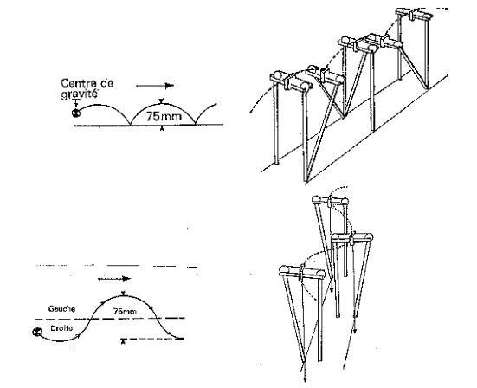

En réalité, l’ajustement de la longueur des membres et la disposition particulière des pièces squelettiques vont diminuer considérablement le débattement du centre de gravité de 75mm à plus ou moins 50mm.

En effet, des facteurs biomécaniques squelettiques interviennent sur la stabilité de l’unité locomotrice et permettent également un synchronisme mobilité – stabilité.

Ces facteurs sont au nombre de 6 :

- Rotation du bassin dans un plan horizontal autour d’un axe vertical.

Au moment du passage du pas, le bassin pivote sur les têtes fémorales passant d’une RL relative à une RM relative durant la phase d’appui. La rotation est de 4° de chaque côté de l’axe vertical. Elle supprime 10mm au déplacement théorique du centre de gravité en permettant un allongement du pas sans accroître la chute du centre de gravité au moment où le talon frappe le sol. Cela diminue l’amplitude de déplacement du pas effectué par le MI.

➔ Pas pelvien : longueur du pas qui est faite par le déplacement du bassin dans le plan horizontal.

C’est une longueur que l’on évite de faire à la flexion de hanche. Pour une même longueur de MI, si le basin n’avance pas, le pied n’atteint pas le sol → Rotation du bassin → le pied touche le sol.

Exemple pour un pas de 50cm :
- 40cm par le MI
- 10cm par le bassin.

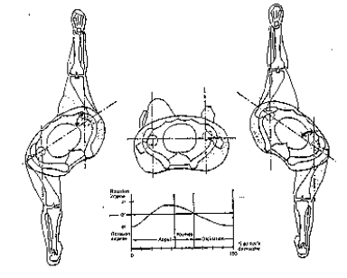

- Bascule du bassin dans un plan horizontal.

A chaque pas, le bassin s’abaisse de quelques degrés du côté non-porteur. Cela permet de limiter les oscillations du centre de gravité.
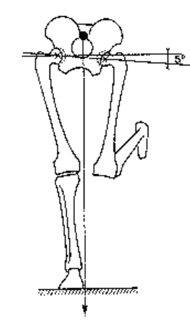
- Flexion du genou.

Cette flexion permet d’adapter la longueur du membre inférieur : la phase de flexion de genou amortit le choc donc le déplacement du centre de gravité reste lisse (fluide).

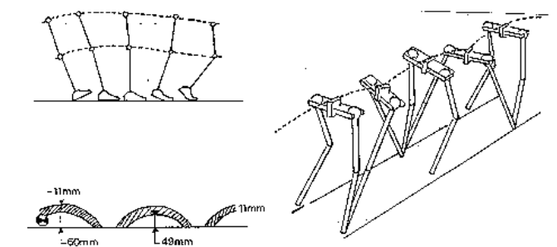

- Mouvements de cheville et de pied.

La flexion plantaire / dorsale permet d’adapter la longueur du MI pour toucher le sol (La flexion plantaire augmente la longueur, et la flexion dorsale diminue la longueur)

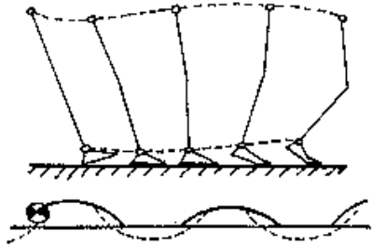

- Coordination entre ces différents éléments.

Individuellement, ces facteurs permettent des mouvement de grande amplitude avec chacun des courbes qui oscillent, mais la coordination de tous ces éléments entraîne une linéarité de la courbe du CDG car ils se compensent les uns par rapport aux autres.

- Valgus physiologique.

S’il n’y avait pas de valgus physiologique, les deux MI seraient aussi écartés que les hanches. Il y a un déplacement latéral de 50mm.

Le valgus permet :
- De garder les surfaces articulaires porteuses horizontales.
- De rapprocher les MI l’un de l’autre – resserrer les talons.

Lors de la marche, il y a une rotation du bassin. Quand il y a rotation, les pieds restent dans l’axe du bassin → La hanche est en RL car l’aile iliaque est en avant. Lors du pas postérieur, l’aile iliaque post est en arrière en position de RM.

→ Des rotations automatiques, de même valeur et de sens inverse se produisent simultanément.
→ Il y a aussi des rotations dans le genou et la sub-talaire.

Si la rotation de hanche droite est de 4°, la rotation de hanche gauche est également de 4°.
→ Rotation du bassin de 8°
➔ 1 pas =
  - 16° de rotation dans la hanche
  - 9° dans le genou
  - AU TOTAL = 1 pas = 25° de rotation.

Quand on marche, les épaules tournent (rotation de la ceinture scapulaire) en sens inverse du bassin avec des amplitudes moindres pour rentrer dans l’axe.
La rotation des épaules est un héritage neurologique (inutile fonctionnellement)

- ANALYSE DE LA MARCHE.
- Généralités.
Il faut au minimum 10m de parcours libre pour pouvoir observer « 1 marche », le temps de la mise en route et de la vitesse normale. En dessous de 10 mètres, on étudie le ½ tour.

Plateforme d’observation de Ducroquet avec des miroirs sur tous les murs.
- La marche est-elle symétrique ? Normalement oui.
- Longueur du pas : de 35 à 75cm.
- Largeur du pas (écartement des talons) :
  - Pour une femme : 10 à 15cm.
  - Pour un homme : 15 à 20 cm.
- Angle du pas : angle du pied par rapport à une ligne antéro-postérieure.
  - Normalement en RL. Plus on écarte les pieds, plus la RL augmente.
- On cherche s’il y a une esquive c'est-à-dire si la durée d’un pas est égale à la durée de l’autre.
- Fréquence des pas : 90 à 120/min.
- Bonne flexion du genou pour l’attaque du talon : amortit le choc.

On les situe dans le temps par rapport à un déroulement de la marche.

- Descriptions de la marche.
Il y a plusieurs descriptions de la marche.

- Description de Ducroquet.

Ducroquet décrit 4 phases :
- Double appui antérieur
Ces quatre phases n’ont pas la même durée.
- Phase unipodale antérieure
- Double appui postérieur ou d’élan.
- Phase oscillante ou de lévitation = retour du pied.

- Description du cycle entre deux contacts du talon, de 0 à 100%
PHASE 1 DE 0 A 15%
Cette phase débute quand le talon touche le sol et se termine quand la pointe de pied est à plat sur le sol.
- Au niveau de la cheville :
  - Le pied attaque le sol à 90° de flexion dorsale (Position neutre) L’avant pied s’avance plus sur le bord externe que sur le bord interne.
  - Tibial antérieur : Rôle d’amortissement en travail excentrique. L’avant pied s’abat sur le sol et est freiné par les muscles releveurs de la loge antérieure
  - Tibial postérieur : stabilisateur médial pour empêcher la valgisation du pied.
  - Triceps sural décélèration de l’avancée du segment jambier avant la fin de cette phase.

- Au niveau du genou :
  - Quadriceps : Amortissement et stabilisation du genou.
Au moment de la frappe du talon, le genou est en extension non verrouillée (légèrement fléchi de 20°) pour amortir le choc de l’arrivée du poids du corps.
  - Ischio-jambiers : renforcent la valgisation du genou avec les muscles de la patte d’oie.

- Au niveau de la hanche :
  - Bassin en RL relative (controlatérale) par rapport au fémur du membre d’attaque, avec une légère flexion et abduction. Contraction des ischio-jambiers en extension de hanche qui stabilisent le bassin car l’élan a tendance à faire pencher le tronc en avant.
  - Actions musculaires :
    - Deltoïde fessier assure la stabilité frontale
    - Petit fessier effectue la rotation homolatérale du bassin sur le fémur.
    - Moyen fessier assure la stabilité frontale du bassin.
    - Si le quadriceps est faible, le genou part en flexion et tombe ou se bloque en extension complète → cela tient par les tensions ligamentaires et récurvatum.
PHASE 2 DE 15 A 40% = PHASE D’APPUI = PIEDS A PLAT AU SOL.

Le poids total du corps est supporté par le pied qui est le seul en contact avec le sol, l’autre membre étant en oscillation. Passant par le bord latéral du pied, le poids avance pour venir s’appuyer sur toute la surface de l’avant pied.
Le genou termine sa phase d’amortissement de flexion et se redresse progressivement.
La hanche se retrouve en adduction de 10° et en rotation.

- Au niveau de la cheville :
  - Le soléaire agit comme freinateur de l’avancée du segment jambier. Il assure donc la stabilité du genou en extension par cette traction postérieure du tibia.
  - Le tibial postérieur continue son rôle de stabilisateur frontal avec moins d’intensité car il n’y a plus d’élan à freiner.
  - Les fibulaires commencent un début de contraction à la fin de cette phase (30-35%) pour ramener le CDG vers l’intérieur.

- Au niveau du genou :
  - Le Quadriceps : son action disparaît vers 20-25% car le soléaire joue le rôle de rappel mécanique.

- Au niveau de la hanche :
  - Moyen fessier, Petit fessier et TFL : Stabilisation lors de l’appui unipodal

LA POSITION DU GENOU DEPEND D’AU MOINS 4 FORCES.
Courbe : après initiation du pas, tracé sur une plateforme.

Dans le plan vertical :
A 60% les orteils quittent le sol → Il n’y a plus d’appui.
- Au début de la courbe, il y a des irrégularités car le tissu autour des os du pied est un excellent amortisseur de chocs : il absorbe les chocs et déforme le début de la courbe.
- L’appui monte à 120% car la force de freinage de l’élan s’ajoute au seul poids du corps.
- Ensuite on redescend en dessous de 100% (diminution du poids apparent) car le membre inférieur controlatéral en phase d’oscillation est lancé vers le haut et accélère.
- La courbe remonte car le membre inférieur controlatéral reprend de l’élan et se propulse pour le pas suivant.
- Ca redescend à 0% à 60%, le pied n’est plus en contact avec le sol.

Dans le plan antéro-postérieur.
- On pose le MI en oblique → Poussée vers le bas et vers l’avant → Dérapage du pied vers l’avant.
- Poussée vers l’arrière : phase de poussée.
- A 60% le pied a quitté le sol.

Dans le plan frontal :
- Force de traction du MI vers l’arrière et le dedans quand on pose le pied au sol pour tirer le poids du corps + poussée du MI controlatéral pour propulser le sujet et le poids du corps.
- Poussée vers le dehors par les abducteurs qui freinent le bassin et renvoient le poids du corps vers l’autre pied → Dérapage du pied vers le dehors.
- On a un supplément du ?? car s’ajoute l’action du moyen fessier + action du triceps sural pour la flexion plantaire.

PHASE 3 : 40 à 50% = DECOLLEMENT DU TALON.

Les orteils se déroulent et à 60% ils ne touchent plus le sol. Le poids du corps s’avance toujours et la hanche est placée en extension. Il y a un maintien de la stabilité frontale par les orteils.
La phase de propulsion (poussée des orteils) est de 50 à 60% : à chaque pas on dépense peu d’énergie car la poussée des orteils suffit. Par contre, au niveau de l’hallux et de la pulpe des orteils, il y a beaucoup de récepteurs sensitifs qui renseignent le cerveau sur la trajectoire (rôle proprioceptif)

- Au niveau de la hanche :
  - Grand et moyen adducteur + gracile : les adducteurs se préparent à amorcer la flexion de hanche et la RL du fémur.
  - Pleine flexion de hanche par les adducteurs car le bassin est en rotation → Accélération et par mécanisme d’inertie, le membre inférieur se fléchit au niveau du genou. La flexion rapide de hanche déclenche la flexion passive du genou.
- Au niveau du genou :
  - Quadriceps : Freine la flexion du genou qui résulte de la position haute du talon. Pour réguler ce mouvement de flexion du genou, le droit fémoral se contracte et empêche la flexion trop importante (rôle de frein pour une régulation active)
- Au niveau de la cheville :
  - Triceps sural + tibial postérieur : Activité non modifiée de la loge postérieure qui assure le maintien de la cheville.
  - Fibulaires : Activité indispensable d’équilibration du pied et de maintien de la tête du 1er métatarsien en contact prolongé avec le sol. Le pied a naturellement tendance à partir en varus → Les fibulaires empêchent le pied de se tordre.
  - Tibial antérieur et LEO : à la fin de cette phase, ces muscles s’apprêtent à lever le pied pour le passage du pas (phase oscillante)

PHASE 5 : 60 à 75% = AVANCEE DU MEMBRE INFERIEUR OSCILLANT

Le membre inférieur est fléchi au maximum, la cheville passe en flexion dorsale (pour raccourcir le MI) et les orteils ont quitté le sol.

- Au niveau de la cheville :
  - Seule la loge antérieure est active : releveurs du pied.
  - LEO, LEH, TA, 3ème Fib : Soutiennent la pointe du pied (travail réduit). Si ces muscles sont faibles, on observe une démarche en steppage (flexion plus importante du genou pour éviter que la pointe du pied frotte par terre) mais pas de boiterie. (n’apparaît que si les releveurs sont inférieurs à 3)
- Au niveau du genou :
  - Biceps fémoral, gracile, et sartorius : flexion de genou.
  - Droit fémoral : rôle freinateur et de contrôle.

- Au niveau de la hanche :
  - Iliaque, Sartorius, et droit fémoral : Flexion de hanche.
  - Contraction des RL de hanche (pelvitrochantériens et sartorius)
  - Grand adducteur et TFL : réglage de l’équilibre pour conserver le fémur rectiligne et pour présenter l’attaque en RL du membre inférieur.

PHASE 6 : 75 à 100% = EXTENSION TOTALE.

Le bassin est tourné vers l’avant : la hanche est en F + ABD + RL (action du sartorius +++)
Le sartorius permet également la flexion et la rotation médiale du genou (empêche le récurvatum du genou et freine sa RM lors de son extension).
On revient vers l’extension quasi-totale, on retend le genou pour être prêt à attaquer le pas suivant. La cheville est el légère flexion dorsale.
Freinage de l’extension du genou, le MI oscillant passe en position verticale vers l’extension du genou avec freinage de cette extension du genou.

- Au niveau de la cheville :
  - Releveurs : contraction pour préparer l’amortissement du choc du talon.

- Au niveau du genou :
  - Biceps fémoral, ½ tendineux et ½ membraneux : freinent l’oscillation antérieure du segment jambier → ils évitent l’extension brutale du genou (protection des ligaments)

- Au niveau de la hanche :
  - Iliaque : continue la flexion, travaille en synergie avec les ischio-jambiers.
  - Ischio-jambiers : s’opposent à une flexion trop prononcée.
  - Adducteurs et TFL : Stabilité frontale.

• BASSIN:
Attaque du pas à 0%: la hanche qui attaque est en légère flexion, ABD° et RE (la hanche postérieure est en RI, abd° et extension)
Quand on arrive en appui unipodal, le bassin est en extension, la RE diminue et l’add° est d’environ 10° du fait de la chute du bassin du côté non porteur.

L’autre est en flexion, abd° d’environ 10° et RE
À la fin du pas: RI, abd° et extension

• GENOU:
Attaque du talon: le genou est presque tendu. Dès que le pied est posé au sol, le genou se fléchit d’environ 20° pour amortir le choc puis se redresse en unipodal. À environ 50%, 2èmephase de flexion du genou (environ 70°) qui permet la phase oscillante où le pied passe au-dessus du sol.

À 75% du cycle de marche, le genou revient vers l’extension complète pour attaquer le pas suivant.

• CHEVILLE:
0%: Flexion dorsale. Le 1er mouvement est la pointede pied qui se rabatau sol= flexion plantaire → Phase de freinage. Puis appui unipodal= retour aux environs de la position neutre car ensuite poussée des orteils → extension de cheville. Position neutre= phase oscillante. On repasse en flexion dorsale avant l’impact pour amortir le pas suivant.

• MUSCLES:

Releveurs : se contractent à l’attaque du pas pour freiner la descente du pied (contraction intense) puis lors de la phase oscillante pour soutenir la pointe du pied (contraction beaucoup plus faible)

Triceps :
Travaille en phase d’appui unipodal pour stabiliser le tibia, au décollement du talon, au relevé des orteils pour accompagner les fléchisseurs des orteils.

Tibial postérieur:
Travaille de 0 à 15% pour empêcher l’écrasement en valgus puis lors de la phase d’appui unipodal (mais moins fort).

Fibulaires:
Travaillent lors de la phase unipodale pour éviter l’entorse et le varus.

Quadriceps :
Amorti le choc (les 3 vastes), puis le DF contrôle la position du pied lors de la phase d’extension.

IJ: De 0à 15% : extension de hanche+ anti - valgus du genou
De 75 à 100% : contrôle de l’extension de genou

